**UNIVERSIDAD NACIONAL MAYOR DE SAN MARCOS**

**(**Universidad del Perú, Decana de América)

**INGENIERÍA DE SISTEMAS E INFORMÁTICA**

INGENIERÍA DE SOFTWARE



**Tarea 1**

**CURSO:** Sistemas Operativos

**DOCENTE:** Pariona Quispe, Jaime

**ALUMNO:** Tirado Julca, Juan Jose

**CÓDIGO:** 18200117

**AÑO:** 2020

**Tarea 1**

-Primero del módulo io, importamos el método open para poder abrir un archivo externo.

-El archivo externo que en este caso será “DatosIngreso.txt” contendrá los siguientes datos de entrada:

|  |  |  |  |
| --- | --- | --- | --- |
| **PID** | **Tiempo de llegada** | **Duración** | **Prioridad** |
| 001 | 0 | 2 | 1 |
| 002 | 2 | 3 | 2 |
| 003 | 3 | 5 | 2 |
| 004 | 5 | 5 | 3 |
| 005 | 8 | 7 | 4 |
| 006 | 9 | 8 | 4 |

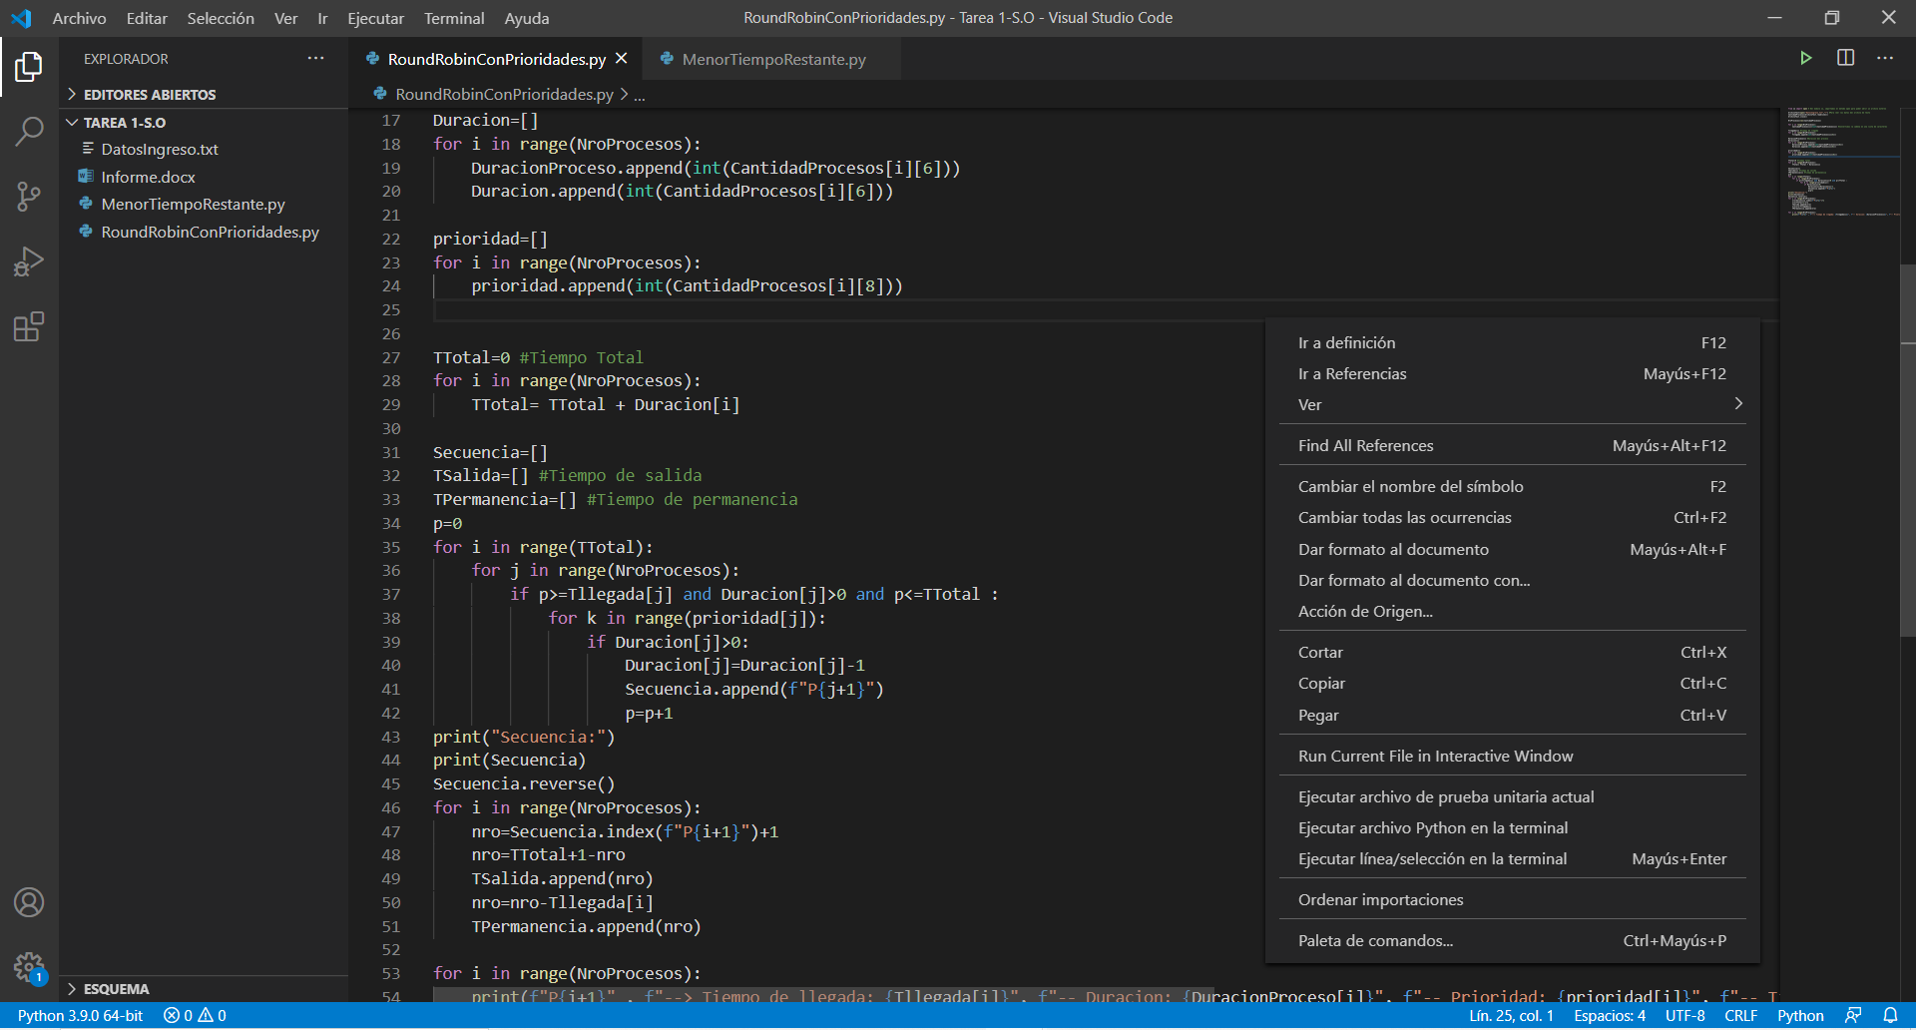-Se trabajo en Visual Studio Code, para ejecutarlo tenemos que tener los archivos de Python y el archivo de texto en la misma carpeta como se ve en lo encerrado en círculo, luego se dará click derecho y seguido se dará click en “Ejecutar archivo Python en la terminal” o también esta la posibilidad dándole al botón verde con forma de play.

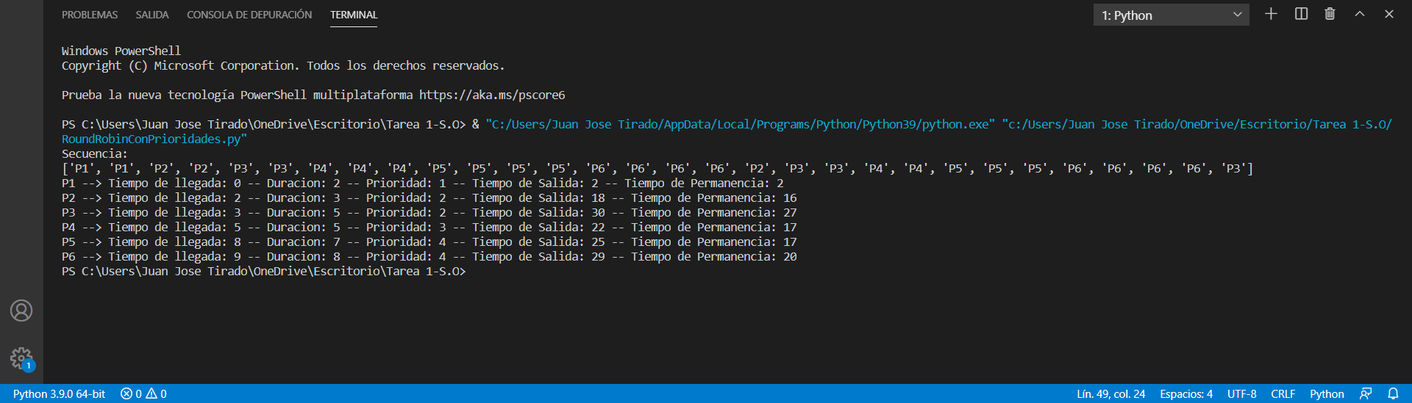Esto es lo que nos imprime para el caso de “Round Robin con prioridades”:

Esto es lo que nos imprime para el caso de “Menor tiempo restante”: 